105年補助高級中等以下學校推動高爾夫運動實施計畫

一、依據：「教育部體育署基層高爾夫扎根計畫」、「中央對直轄市及縣（市）政府補助辦法」、「教育部體育署SH150方案」。
二、目的：配合SH150方案增加學生多元運動選擇，養成規律運動習慣提升體適能，並扎根高爾夫運動。
三、補助種類：
（一）申請補助學校高爾夫運動代表隊。
（二）申請補助學校高爾夫運動社團。
四、申請資格及申請方式：
（一）申請資格：縣屬高級中等以下學校。
（二）申請方式：
1.請於105年7月29日（星期五）前將下列資料函送本署，各直轄市、縣市所屬學校由各直轄市縣市政府教育局(處)統籌彙送，逾期不再受理，包括：
(1)計畫書：格式部分封面應包括勾選□新成立或□非新成立、勾選□代表隊或□社團、校名、所在縣市、計畫負責人、聯絡電話與電子信箱。內文應以直式橫書（14號字，單行間距），至多20頁，並請以A4雙面印刷。
A.申請補助高爾夫運動代表隊之計畫書內容須包括：
一、背景說明。
二、選手招募規劃。
三、選手培訓規劃。（含時間、地點、內容、方法）
四、課業輔導規劃。
五、選手生活管理（含品德教育）規劃。
六、教練之學經歷（含相關證照、資格）。
七、訓練場地設施規劃。(包括位置圖、場地長、場地寬)
八、選手參賽規劃。
九、選手向上輸送規劃。
B.申請補助高爾夫運動社團之計畫書內容須包括：
一、背景說明。
二、成員招募規劃。
三、社團活動內容規劃。（含時間、地點、方法）
四、社團老師之學經歷（含相關證照、資格）。
五、活動場地設施規劃。
六、參賽規劃。
(2)經費概算(如附件1)：
A.申請運動代表隊之學校可編列之經費包括：
※組訓費新臺幣10萬元(包括參賽旅運費、移地訓練費及訓練營養費、單價1萬元以下之器材費等)
※設備器材費新臺幣20萬元(限新成立之代表隊)
B.申請運動社團之學校可編列之經費包括：
※組訓費新臺幣5萬元(包括參賽旅運費、打擊練習場擊球費、單價1萬元以下之器材費等)
※設備器材費新臺幣20萬元(限新成立之社團)
(3)經費彙整表（如附件2）：每縣市依優先順序推薦。
2、預算書及彙整表均須核章。
五、審核完畢後將函送結果，請收到回函後10日內檢附領據報署請款（撥款期限至105年10月31日止）。
六、補助經費應於105年10月31日前完成請款，相關設備應於105年12月31日前執行完畢。
七、依本署補助推動學校體育運動發展經費原則第7項規定，上述組訓費及資本門經費，最高補助比率不得超過核定計畫經費百分之九十，不足部分由地方政府自籌。

本案所有送署計畫書及附件請以電子檔送件，否則將予退件
計畫及附件1請用Word檔，附件2請用Excel檔

範例(下表可依實際情況自行增刪)
附件1
 |  |  |  |  |  |  |  | ▓申請表
 |  | 教育部體育署補助計畫項目經費
 |  |  |  |  |  |  |  | □核定表
申請單位： |  |  |  |  |  | 計畫名稱：
計畫期程：105年 月 日至 106年 月 日
計畫經費總額： 元，向本署申請補助金額： 元，自籌款： 元
經費項目 | 細目 |  | 計畫經費明細 |  |  |  |  |  | 體育署核定情形  （申請單位請勿填寫）
經費項目 |  |  | 單價（元） | 數量 |  | 總價  （元） | 說明 |  | 計畫金額  （元） | 補助金額  (元)
參賽旅運費 | 住宿費
參賽旅運費 | 雜 費
參賽旅運費 | 交通費
參賽旅運費 | 保險費
參賽旅運費 | 小計
移地訓練費 | 場地租借
移地訓練費 | 住宿費
移地訓練費 | 雜 費
移地訓練費 | 交通費
移地訓練費 | 保險費
移地訓練費 | 小計
訓練營養補助費
訓練營養補助費 | 小計
器材  設備費  (經常門) | ex：高爾夫球
器材  設備費  (經常門) | 小計
器材
設備費
(資本門)限新成立之社團或代
表隊
器材  設備費  (資本門)限新成立之社團或代  表隊 | 小計
合 計 |  |  |  |  |  |  |  |  |  | 體育署  核定補助  元
承辦 主(會)計 機關學校首長  單位 單位 或團體負責人 |  |  |  |  |  |  |  |  | 體育署 體育署  承辦人 單位主管
備註：  1、同一計畫向本部及其他機關申請補助時，應於計畫項目經費申請表內，詳列向本部及其他機關申請補助之項目及金額，如有隱匿不實或造假情事，本部應撤銷該補助案件，並收回已撥付款項。  2、補助計畫除依本要點第4點規定之情形外，以不補助人事費、內部場地使用費及行政管理費為原則。  3、申請補助經費，其計畫執行涉及需依「政府機關政策文宣規劃執行注意事項」、預算法第62條之1及其執行原則等相關規定辦理者，應明確標示其為「廣告」，且揭示贊助機關（教育部）名稱，並不得以置入性行銷方式進行。 |  |  |  |  |  |  |  |  | 補助方式：  □全額補助  ■部分補助(指定項目補助□是□否)  【補助比率 ％】
餘款繳回方式：
■繳回 （請敘明依據）
未執行項目。
■不繳回（請敘明依據）
已執行項目，仍有結
餘款。

採購高爾夫設施器材參考表
項目  分類 | 設施或器材(資本門單價新臺幣1萬元以上) | 器材(經常門單價新臺幣1萬元以下)
社團類 | 一、簡易高爾夫練習場 | 一、球桿：依使用者區分：男用球桿、女用球桿、兒童用(120cm-150cm)球桿、左手用球桿。依用途區分：木桿、鐵桿、推桿、劈起桿。  二、高爾夫球  三、高爾夫專用打擊草墊  四、推桿練習墊  五、三用揮桿練習器
代表隊類 | 一、簡易高爾夫練習場 | - 球桿：依使用者區分：男用球桿、女用球桿、兒童用(120cm-150cm)球桿、左手用球桿。依用途區分：木桿、鐵桿、推桿、劈起桿。  - 高爾夫球  - 高爾夫專用打擊草墊  - 推桿練習墊  - 三用揮桿練習器  - Swing Trainer 握桿練習器  - Power swing fan 風阻揮桿練習器  - GoPlayer 分段磁鐵揮桿練習器  - SKLZ Smash Bag揮擊練習袋  - DAIYA固定手腕練習器
進階類 | - 洗球機Ball Washer  - 發球機Ball Dispenser Weight: 6kg / Unit Capacity : 150 balls  - 撿球器 (一道)  - W * L * H : 78 * 110 * 37 cm  - Diameter : 31 cm  - Weight : 39 kgs  - Speace / Disc : 13 pcs / 14 pcs  - Capacity : 15 min / 300 balls  - 果嶺練習場、人造果嶺 (Synthetic Turf)  - 沙坑練習場 | - 橡膠球托 (Rubber Tee)  - MDC PU 發泡球  - 高爾夫空心洞練習球  - 果嶺開洞器 (Hole Cutter)  - 簡易旗桿洞杯  - 塑膠旗桿 (Green Marker)2.5' (76 cm)
備註 | - 上述設施器材僅供參考。  - 請各學校於採購各項設施、器材前，務須依照學校幅員、實際需求，請有經驗之教練或專業人士實施評估規劃，以達最佳效益。

高爾夫球桿及高爾夫球
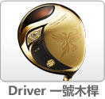 | 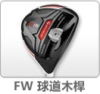 | 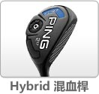 | 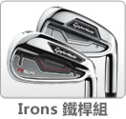 | 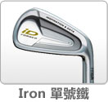 | 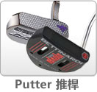
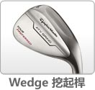 | 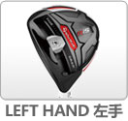 | 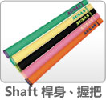 | 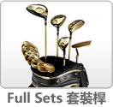 | 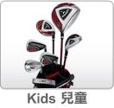 | 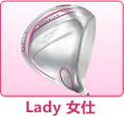
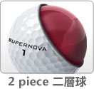 | 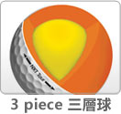 | 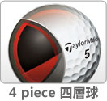 | 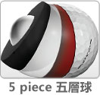 | 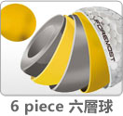 | 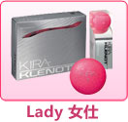

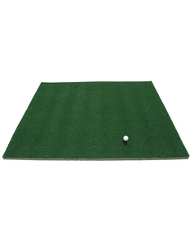  高爾夫專用打擊草墊 | 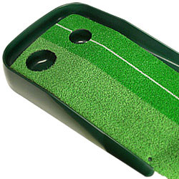  推桿練習墊 | 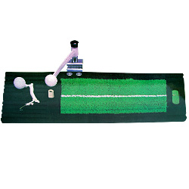  三用揮桿練習器 | 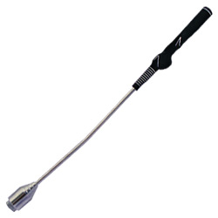  Swing Trainer 握桿練習器
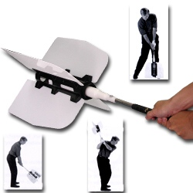  Power swing fan風阻揮桿練習器 | 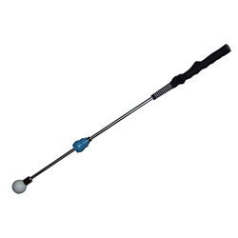  GoPlayer 分段磁鐵揮桿練習器 | 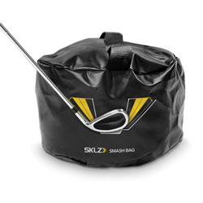  SKLZ Smash Bag揮擊練習袋 | 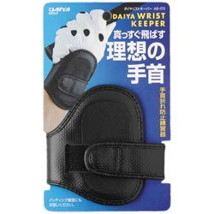  DAIYA固定手腕練習器

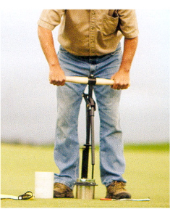  果嶺開洞器 (Hole Cutter) | 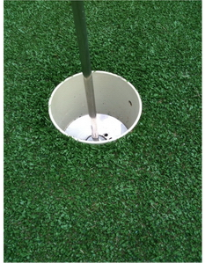  簡易旗桿洞杯 | 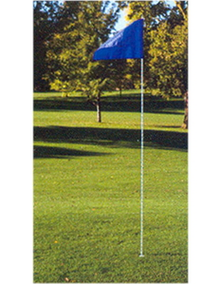  塑膠旗桿 (Green Marker)2.5' (76 cm) | 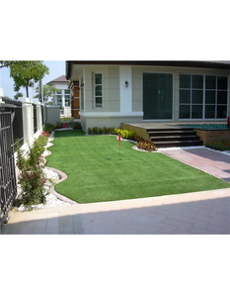  人造果嶺 (Synthetic Turf) | 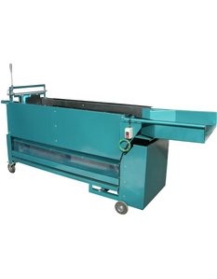  洗球機Ball Washer
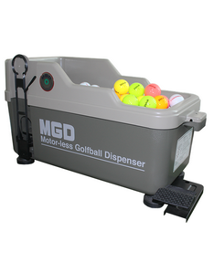  發球機Ball Dispenser | 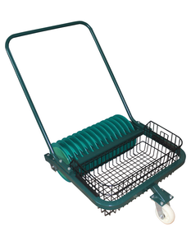  撿球器 (一道) | 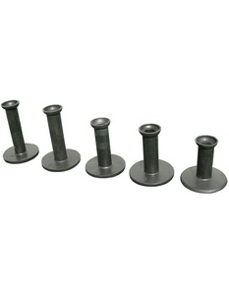  橡膠球托 (Rubber Tee) | 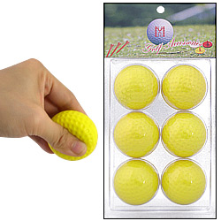  MDC PU 發泡球 (6顆裝) | 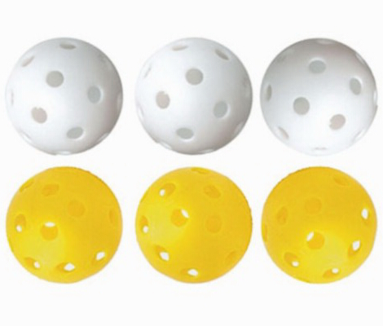  高爾夫空心洞練習球

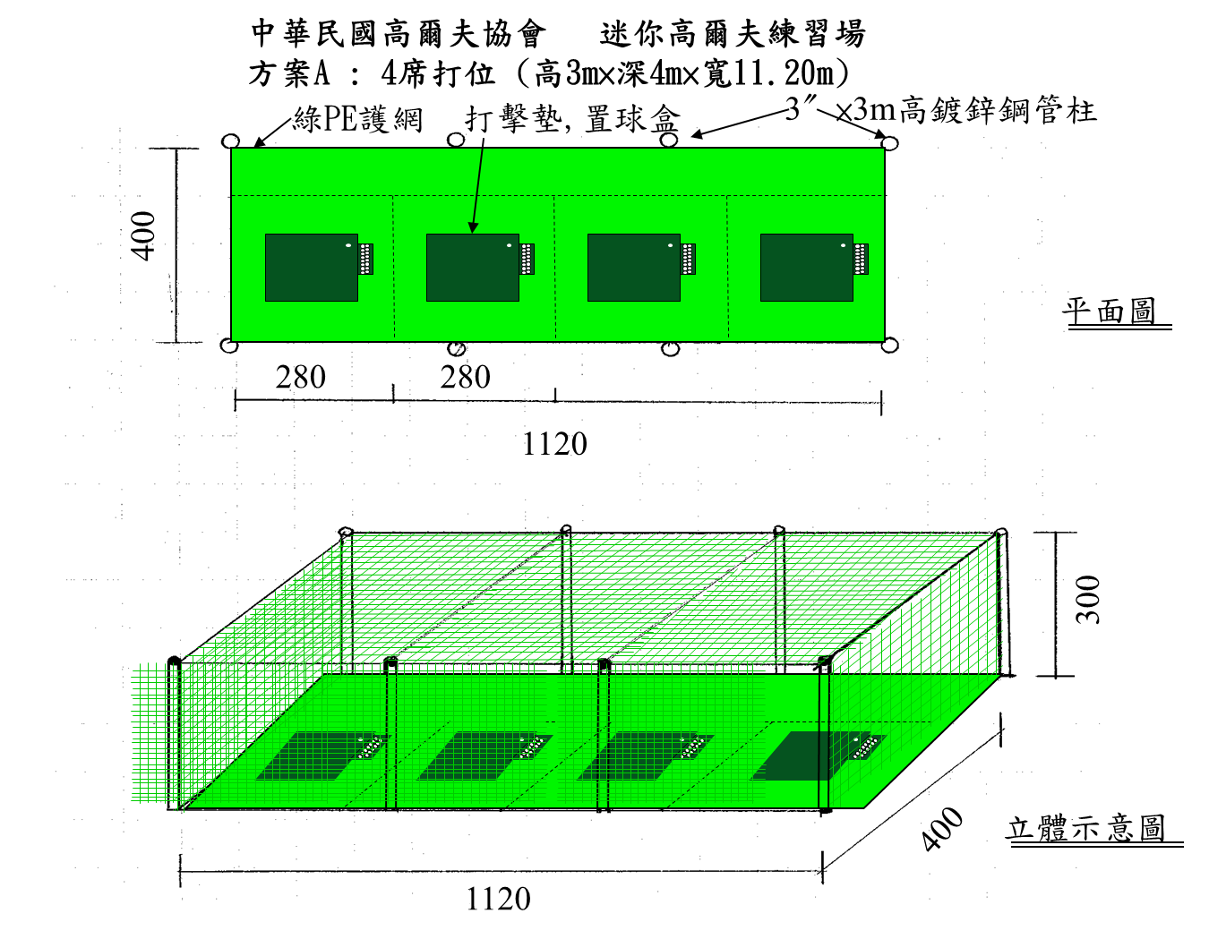

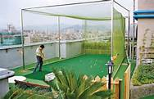 | 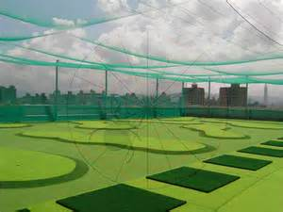
簡易揮桿練習場 | 簡易揮桿練習場（利用樓頂空間）
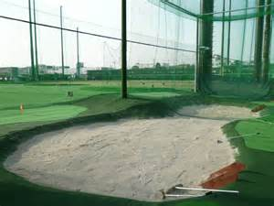 | 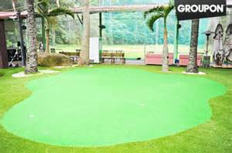
沙坑練習場 | 果嶺練習場

